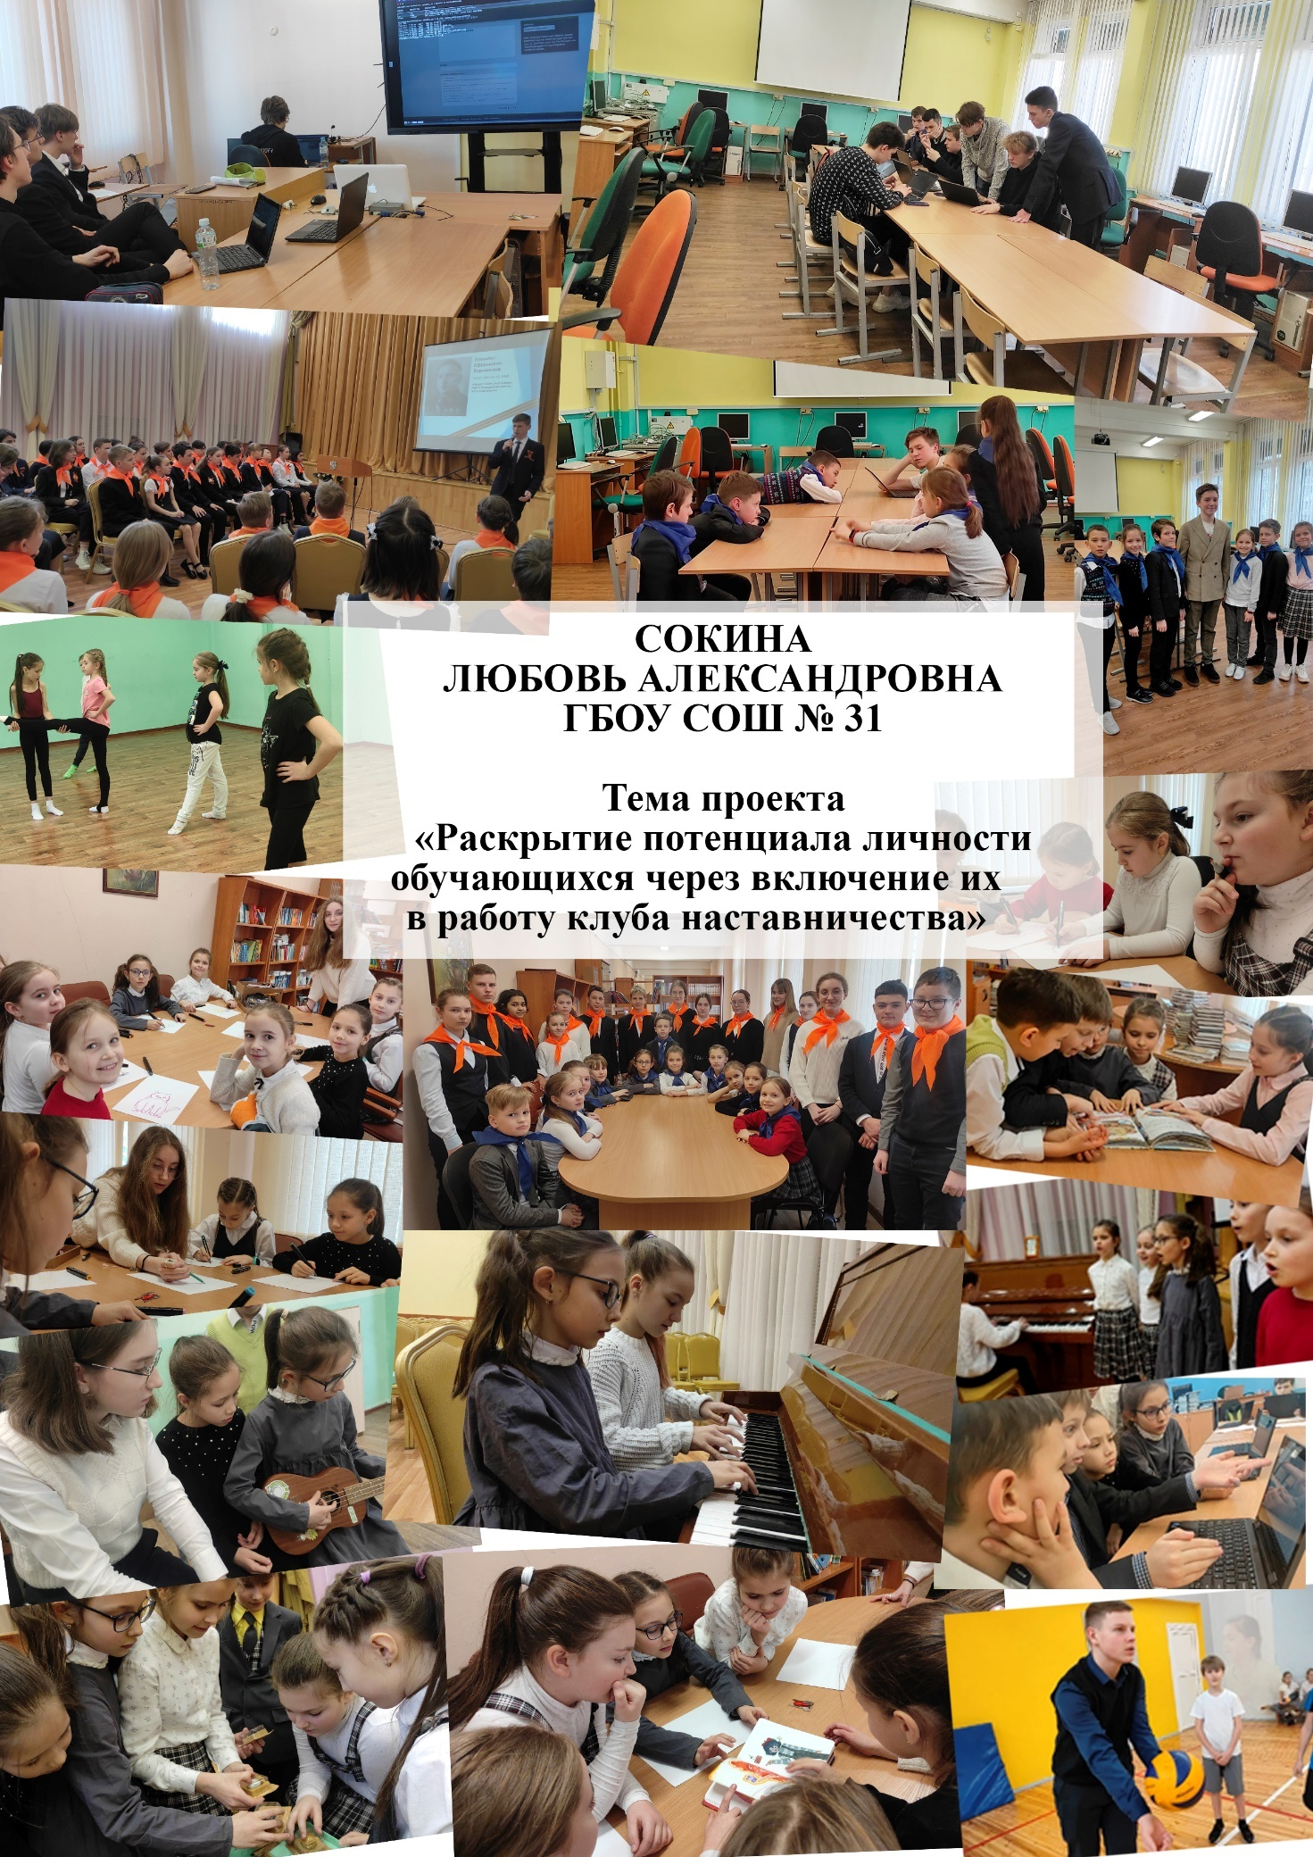

Государственное бюджетное общеобразовательное учреждение средняя общеобразовательная школа №31 с углубленным изучением английского языка Василеостровского района Санкт-Петербурга

**Тема:** «Раскрытие потенциала личности обучающихся   
через включение их в работу клуба наставничества»

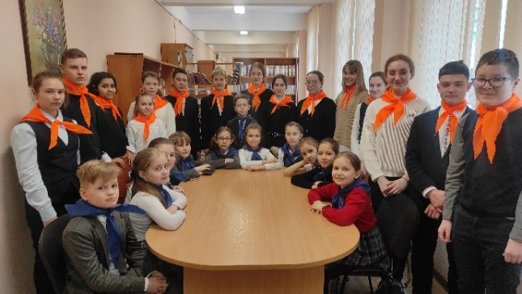

**Автор**

Сокина Любовь Александровна

**Должность:** учитель информатики, классный руководитель

Телефон: 8-921-559-66-14

Санкт-Петербург

2022 год

**Пояснительная записка**

*"Никакие знания не передаются иначе как от человека к человеку, за каждым успешным человеком в любой сфере всегда стоит наставник. Люди, которые через наставничество передают другим свои знания и навыки в рабочих профессиях, в науке, в управлении вызывают уважение. Наставничество не решается административным путем, наставничество – это когда человек вкладывает душу, делится секретами профессии, которые позволили ему самому быть лучшим".*

**Сергей Кириенко**

В национальном проекте «Образование», определяющем основные стратегии модернизации российского образования на период до 2024 года, наставничество рассматривается как эффективный механизм повышения качества образовательной деятельности. В соответствии с целевыми показателями национального проекта «Образование», к концу 2024 года не менее 70% обучающихся общеобразовательных организаций должны быть вовлечены в различные формы наставничества и шефства, что позволит создать условия для формирования активной гражданской позиции у каждого обучающегося, а также достичь цели проекта в части воспитания гармонично развитой и социально ответственной личности на основе духовно-нравственных ценностей народов Российской Федерации, исторических и национально-культурных традиций.

Сегодня наставничество выходит на новый уровень, и к классическому, почти советскому типу «лучшие ученики помогают отстающим», добавляются перспективные направления:

* развитие талантов;
* профориентация;
* профессиональная подготовка;
* учебная мотивация;
* поддержка в инклюзивном образовании;
* реализация индивидуальных образовательных маршрутов

В помощь педагогической общественности Министерством просвещения РФ разработаны «Методические рекомендации по внедрению методологии (целевой модели) наставничества обучающихся для организаций, осуществляющих образовательную деятельность по общеобразовательным, дополнительным общеобразовательным и программам среднего профессионального образования, в том числе с применением лучших практик обмена опытом между обучающимися» (Письмо министерства просвещения «О направлении целевой модели наставничества и методических рекомендаций» от 23.01. 2020 года № МР-42/02). В методических рекомендациях, в частности, «наставничество» определяется как «универсальная технология передачи опыта, знаний, формирование навыков, компетенций, метакомпетенций и ценностей через неформальное взаимообогощающее общение, основанное на доверии и партнерстве». К рассмотрению и использованию в работе предлагаются пять форм наставничества, включающие всевозможные вариации наставничества, в зависимости от условий реализации программы наставничества:

* «ученик-ученик»;
* «учитель-учитель»;
* «студент-ученик»;
* «работодатель-ученик»;
* «работодатель-студент».

Каждая из перечисленных форм направлена на решение определенного ряда задач и проблем с использованием единой методологии наставничества. Я рассматриваю опыт организации наставничества «ученик-ученик», в рамках создания клуба наставничества «Точка развития». Наставничество по формуле «ученик-ученик» — это, в первую очередь, добровольный вид деятельности. Включаются в эту деятельность социально активные обучающиеся. Ученик-наставник – это ребенок, обладающий сформированным комплексом личностных качеств: уверенность в себе, трудолюбие, коммуникабельность, толерантность, ответственность, лидер в группе (классе), имеет высокие достижения в учебе, в творческой деятельности и т.д. Это ученик, обладающий достаточным социальным интеллектом. И, самое главное, имеющий большое желание помогать своим товарищам. Все мы хорошо понимаем, что дело будет спориться, если у участников деятельности есть желание этим заниматься. Наставник в модели «ученик-ученик» не определяется педагогом, а неформально выбирается группой обучающихся.

Наставник — это не учитель, не родитель, не психолог, не коуч, это любой значимый человек, на опыт которого ребенок может и хочет опираться. Различные методы работы наставника имеют широкое распространение как в зарубежной практике, так и в Российской Федерации и считаются эффективной кадровой технологией, позволяющей в кратчайшие сроки обеспечить передачу знаний и навыков от опытного сотрудника к менее опытному, в нашем случае – к школьникам, т.е. наставниками и наставляемыми являются сами учащиеся.

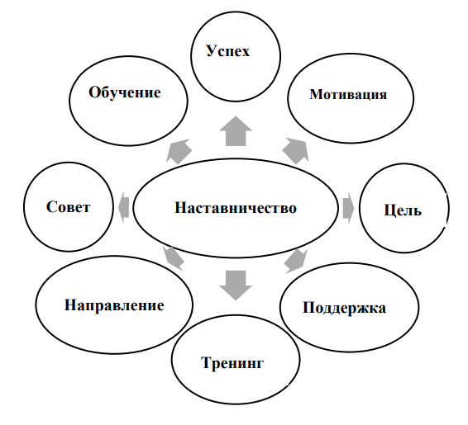

**Тематическое направление клуба**

Духовно-нравственное воспитание.

**Тема воспитательного мероприятия (Актуальность)**

*Единственный разумный способ обучать людей – это подавать им пример.*

Альберт Эйнштейн

Само понятие «наставничество» не ново, но с каждым годом оно обретает всё новые и новые формы реализации. Для нас всегда наставником был учитель, педагог, родители – взрослые люди. А ведь наставник в самом общем смысле – это человек, передающий свой опыт и навыки, способствующий тем самым раскрытию потенциала другого человека. И это не обязательно должен быть взрослый.

Сегодня возрождение наставничества - апробация модели наставничества в рамках национального проекта «Образование» - является важным событием в истории современной России и рассматривается как эффективный инструмент развития образовательной организации.

В истории есть много примеров выдающегося наставничества. Принято считать, что первым известным наставником был Ментор — воспитатель сына Одиссея. Это имя стало нарицательным. В то время говорили, что наставник — это скульптор душ.

Работая в школе не первый год, я понимаю, что подход к современному поколению нужно искать не только в изменениях форм и методов обучения, но и во включении в работу системы наставничества в разных её формах. От наставника зависит многое: он может внести большой вклад в развитие личности. Кроме этого, в наставничестве очень важно взаимодействие, психологическое совпадение для эффективной совместной деятельности. А кто в современном мире имеет наибольшее влияние на обучающихся? Конечно же, одноклассники или ребята из других классов – те же ученики, находящиеся на более высокой ступени образования и обладающие организаторскими и лидерскими качествами, позволяющими оказать весомое влияние на наставляемого, лишенное, тем не менее, строгой субординации.

Имея опыт работы с детьми не только в общеобразовательной организации, но и в сфере дополнительного образования, а также в рамках деятельности детских и молодежных общественных объединений, я хотела бы продолжить презентацию формы наставничества «ученик-ученик», то есть, когда дети учат детей и являются примером для подражания, уже с позиции практики: механизма реализации данной формы наставничества.

Именно поэтому и было принято решение о создании клуба «Точка развития».

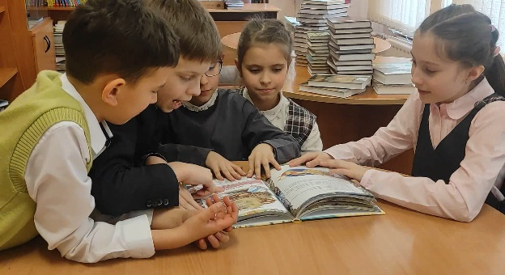Точка развития – это:

* Дружба
* Развитие
* Вдохновение
* Мастер-классы
* Клубные встречи и чаепития
* Конкурсы и фестивали
* Арт-терапия
* Взаимоподдержка и взаимовыручка
* Творческие мастерские
* Обмен информацией и новыми идеями
* Пространство для творчества и воображения

И много другое

В клуб вошли обучающиеся 1-х и 10-х классов. С данными классами уже не первый год я участвую в городском образовательном проекте «Большая регата». Роли наставников выполняют сами ребята, а я как учитель являюсь координатором процесса. Программа нашего клуба имеет разные вариации и формы: «ученик – ученик», «ученик-учитель», «отличник – двоечник», «лидер – тихоня», «равный – равному».

В своей работе мы руководствуемся следующими принципами:

* + 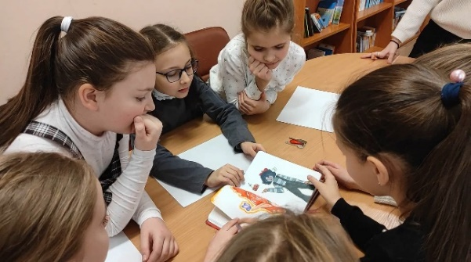добровольность
  + гуманность
  + соблюдение прав
  + ответственность
  + желание помочь
  + взаимопонимание
  + способность видеть личность

Определенные умения сложно развить самостоятельно, особенно если они связаны с soft-skills. Наставничество в этом очень выручает и ребята, кроме всего прочего, знакомятся с миром новых для себя компетенций 21 века – 4К. По словам Сократа, главное — чтобы наставник «пробудил душевные силы ученика».

Встречи клуба происходят один раз в неделю. Ребята учат друг друга всему, чему учатся сами. Рисуют, поют, играют на инструментах, читают стихи, танцуют, занимаются спортом, играют в настольные игры, в том числе шахматы, программируют. У нас в клубе можно научиться всему. Главное – быть открытым ко всему новому.

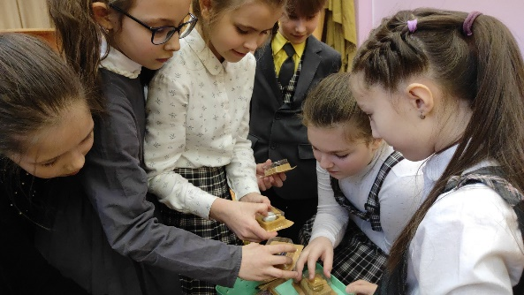Этапы нашего наставничества:

- «Я расскажу – ты послушай!»

- «Я покажу – ты посмотри!»

- «Сделаем вместе!»

- «Сделай сам – я подскажу!»

- «Сделай сам и расскажи, что сделал!»

**Целевая аудитория воспитательного мероприятия (с указанием возраста/класса)**

В клуб вошли обучающиеся 1-х и 10-х классов. При этом, не только старшие обучающиеся являются наставниками. Роли меняются.

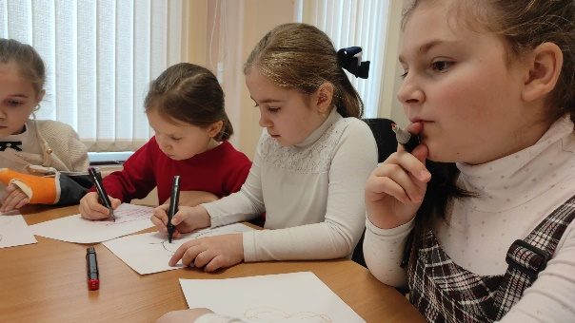К наставникам различных уровней предъявляются высокие требования к личностным компетенциям:

* Гибкость мышления
* Критичность мышления
* Коммуникативные способности
* Толерантность
* Эмпатия
* Рефлексия
* Эмоциональная устойчивость

Формирование пар/групп наставник-наставляемый(е) происходит по одной из трех схем, в зависимости от конкретной ситуации в образовательном учреждении:

• назначение сверху (куратор закрепляет за определенным наставляемым наставника), что не рекомендуется, если цели выходят за пределы задач адаптации / улучшения образовательных результатов;

• дистанционное анкетирование (наставники заполняют анкеты, посвященные их возможностям, наставляемые – их проблемам), по результатам куратор составляет пары.

• групповая встреча, на которой наставники и наставляемые рассказывают о себе, своих навыках / проблемах. Может производиться в формате Mentor Match («быстрые встречи» с чередованием наставляемых, которые переходят от одного наставника к другому). По окончании встречи наставники и наставляемые изъявляют желание составить с кем-то наставническую пару, при совпадении желаний пара организовывается.

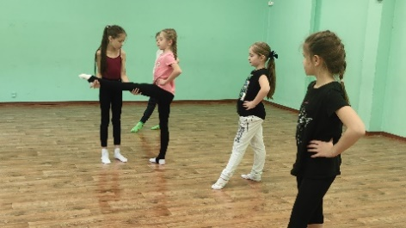

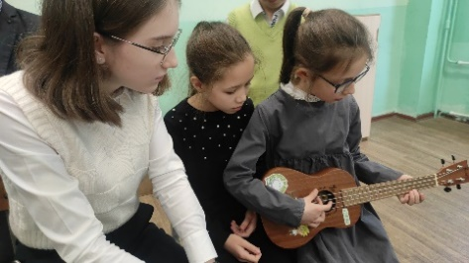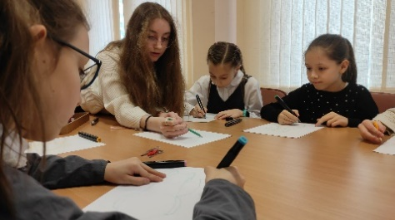

**Наставник:**

* активный ученик, обладающий лидерскими и организаторскими качествами, нетривиальностью мышления;
* ученик, демонстрирующий высокие образовательные результаты и результаты во внеурочной деятельности;
* лидер класса или параллели, принимающий активное участие в жизни школы.
* возможный участник всероссийских детско-юношеских организаций и объединений.

**Наставляемый:**

* социально или ценностно-дезориентированный обучающийся более низкой по отношению к наставнику ступени;
* обучающийся с особыми образовательными потребностями, нуждающийся в профессиональной поддержке или ресурсах для обмена мнениями и реализации собственных проектов;
* демонстрирующий неудовлетворительные образовательные результаты или проблемы с поведением;
* учащийся, не принимающий участие в жизни школы, отстраненный от коллектива.

**Наставник обязан:**

* разрабатывать индивидуальный план – комплекс мероприятий в рамках организации работы наставнической пары/группы;
* оказывать всестороннюю помощь и поддержку наставляемому;
* предоставлять результаты наставнической работы по запросу куратора;
* способствовать развитию информационного освещения реализации системы наставничества в образовательной организации;
* внимательно и уважительно относиться к наставляемому.

**Наставник имеет право:**

* способствовать своевременному и качественному выполнению поставленных задач наставляемым;
* совместно с куратором определять формы работы с наставляемым;
* принимать участие в обсуждениях и мероприятиях, направленных на развитие системы наставничества в образовательной организации;
* привлекать других специалистов для расширения компетенций наставляемого.

**Девиз наставников:** *«Мы открываем ВМЕСТЕ то, что ЗНАЮ Я».*

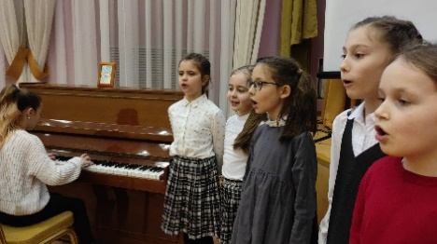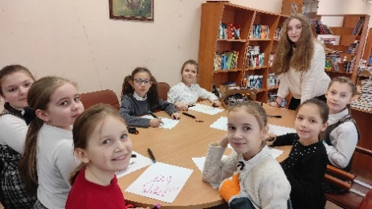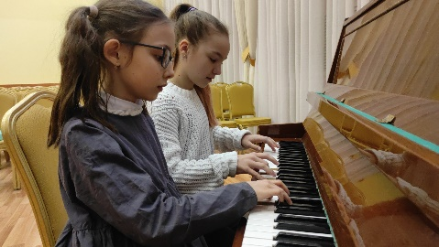

**Роль и место воспитательного мероприятия и обоснование ее выбора**

Программа направлена на формирование у обучающихся навыков конструктивного взаимодействия в процессе совместной работы, развитие творческих способностей, удовлетворение индивидуальных потребностей в интеллектуальном, нравственном и социальном развитии.

Новизна клуба наставничества «Точка развития» заключается в том, что она предназначена для разновозрастной группы обучающихся. Во время обучения все учащиеся пробуют себя в различных творческих ситуациях. Работа в клубе педагогически целесообразна, т.к. при ее реализации учащиеся постигают информационно-коммуникационные технологии, которые в современном мире становятся важным и неотъемлемым компонентом, способствующим формированию социального сознания, толерантного отношения к людям, прививают навыки профессиональной деятельности.

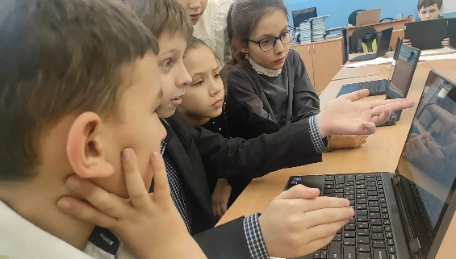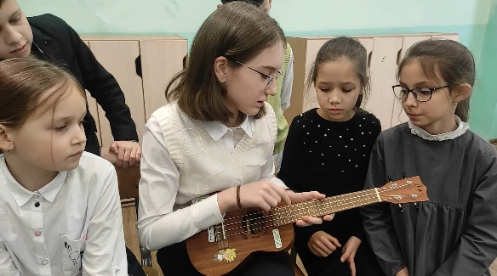

**Цель, задачи, планируемые результаты,   
показатели эффективности программы воспитательного мероприятия**

**Цель:** Создание развивающе-поддерживающей среды в образовательной организации для максимально полного раскрытия потенциала личности наставляемого, необходимое для успешной самореализации, а также создание условий для самоопределения и профессиональной ориентации всех участников клуба.

Мы хотим, чтобы результатом нашей работы стал высокий уровень включенности ребят во все социальные, культурные и образовательные процессы школьной и внешкольной жизни, что окажет несомненное положительное влияние на эмоциональный фон как обучающихся, так и коллективов. Ребята-наставляемые получат необходимый стимул к культурному, интеллектуальному, физическому совершенствованию, самореализации, а также развитию необходимых компетенций.

Практика детского наставничества должна повлиять на решение следующих проблем: низкую мотивацию к учебе и саморазвитию, неудовлетворительную успеваемость, невозможность самостоятельного выбора индивидуальной образовательной траектории, конфликтность, неразвитые коммуникативные навыки, кризис самоиндентификации, низкий уровень сформированности ценностных и жизненных позиций и ориентиров.

Что же приобретают участники нашего клуба?

Наставник получает одобрение и закрепленный лидерский статус, чувствует свою причастность к школьному клубу, развивает гибкие навыки, получает знаки отличия.

Наставляемый улучшает свои гибкие навыки, образовательные результаты, он интегрирован в школьное сообщество, у него повышается мотивация учебной и внеучебной деятельности, развивается осознанность и самостоятельность, умение эффективно общаться.

**Задачи:**

* Сформировать открытое сообщество, где выстроены доверительные и партнерские отношения как внутри образовательной организации, так и в социуме
* Предоставить каждому участнику ресурсы и возможности для осознанного развития и приобретения необходимых навыков XXI века для профессиональной и личной самореализации
* Поддержать формирование и реализацию индивидуальной образовательной траектории
* Оказать помощь в реализации лидерского потенциала;
* Способствовать улучшению показателей, осуществляющей деятельность по общеобразовательным, дополнительным общеобразовательным программам в образовательной, социокультурной, спортивной и других сферах;
* Подготовка обучающегося к самостоятельной, осознанной и социально продуктивной деятельности в современном мире, отличительными особенностями которого являются нестабильность, неопределенность, изменчивость, сложность, информационная насыщенность;
* Включить учащихся в социально значимую, в том числе, добровольческую (волонтерскую) и проектную деятельность, которая способствует становлению активной жизненной позиции

**Ожидаемые результаты:**

* Высокий уровень включенности наставляемых и наставников во все социальные, культурные и образовательные процессы образовательной организации;
* Численный рост посещаемости творческих кружков, объединений, спортивных секций;
* Повышение успеваемости и улучшение психоэмоционального фона внутри класса (группы) и образовательной организации;
* Измеримое улучшение показателей обучающихся в образовательной, культурной, спортивной и других сферах;
* Улучшение психологического климата в образовательной организации, как среди обучающихся, так и внутри педагогического коллектива;
* Повышение уровня самооценки наставляемого;
* Снижение числа обучающихся, состоящих на различных видах учета;
* Количественный и качественный рост успешно реализованных творческих и образовательных проектов;
* Оптимизация процессов общения, снижение уровня агрессивности.

Таким образом, наблюдается развитие целостной типологии компетенций:

* социальные (отношения, поведения, коммуникации);
* когнитивные (понимание, знание, целеполагание, планирование);
* функциональные (психомоторные и прикладные, в том числе профессиональные, навыки).

**Показатели эффективности:**

* Соответствие наставнической деятельности современным подходам и технологиям;
* Наличие соответствующего психологического климата в образовательной организации, на базе которой организован процесс наставнической деятельности;
* Логичность деятельности наставника, понимание им ситуации наставляемого и правильность выбора основного направления взаимодействия;
* Положительная динамика в поступлении запросов участников на продолжение работы.
* Степень удовлетворенности всех участников наставнической деятельности;
* Уровень удовлетворенности партнеров от взаимодействия в наставнической деятельности;

В итоге, наставничество — это социокультурный феномен «на все времена», всегда актуальный, т.к. люди всегда стремятся к гармонии и благополучию.

**Форма проведения воспитательного мероприятия и обоснование ее выбора**

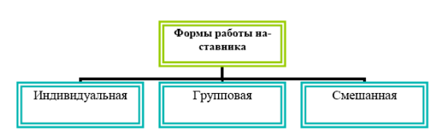

Работа с внутренней средой – вся деятельность, направленная на поддержание работы клуба внутри школы:

- формирование пар/групп, пополнения базы наставников и наставляемых, сбора данных о наставляемых и обратной связи о ходе программы, взаимодействие с педагогами;

- взаимодействие со всеми участниками и организаторами программы для частичной оценки ее результатов и их представления на итоговом мероприятии.

**Педагогическая технология/методы/приемы,   
используемые для достижения планируемых результатов**

Рассмотрев основные цели и задачи создания клуба, можно увидеть, что кроме ученика-наставника и ученика-наставляемого, здесь присутствует третий человек – куратор. Куратор помогает формировать ученические пары и организует семинары, мастер-классы, тренинги и другие мероприятия для обучения наставников. Задача куратора – дать наставнику практический инструмент для работы с наставляемым.

В нашей школе мы пользуемся такими разработками: приложение Newmentor, Дэвид Клаттербак «Классный коучинг и наставничество для детей: руководство для учителей. Практическое пособие для развития коучей и наставников школьного возраста», серия рабочих тетрадей программы наставничества «Плюс один» национального ресурсного центра «Ментори».

Для работы клуба формируется рабочая группа из числа привлеченных специалистов и педагогических работников.

1.1. Рабочая группа осуществляет следующие функции:

* разработка и реализация Дорожной карты по внедрению модели клуба наставничества;
* организационное и методическое сопровождение работы наставнических пар и групп;
* организация отбора и обучения наставников;
* осуществление персонифицированного учета обучающихся, молодых специалистов и педагогов, участвующих в программе наставничества;
* формирование наставнических пар и групп;
* осуществление своевременной и систематической отчетности;
* проведение внутреннего мониторинга реализации и эффективности работы клуба (системы) наставничества в образовательной организации;
* участие в муниципальных/региональных/федеральных образовательных событиях, направленных на повышение профессиональных компетенций в части реализации системы наставничества;
* обеспечение формирования баз данных наставников и наставляемых, а также лучших практик наставничества.

1.2. Система наставничества реализуется через организацию работы в наставнических парах или группах (по выбору) по следующей форме: − "ученик – ученик".

Организация работы по данным формам в каждой наставнической паре или группе предполагает решение индивидуальных конкретных задач и потребностей наставляемого, исходя из ресурсов наставника, определенных в ходе предварительного анализа.

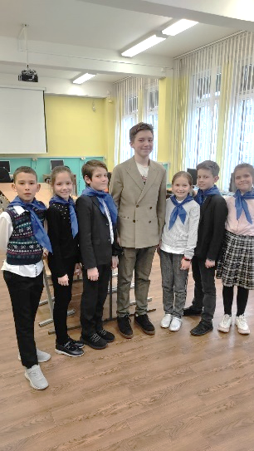

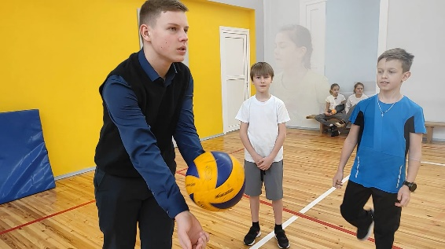

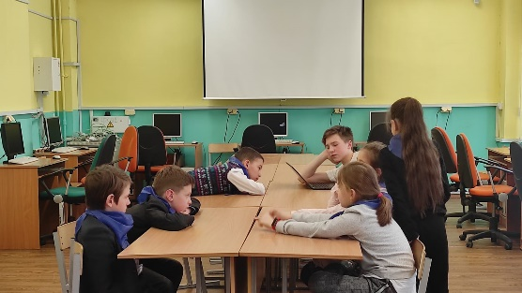

**Рекомендации по использованию методической разработки   
в практике работы классных руководителей**

Вариации ролевых моделей внутри формы «ученик – ученик» могут различаться в зависимости от потребностей наставляемого и ресурсов наставника. Учитывая опыт образовательных организаций, основными вариантами могут быть:

* взаимодействие «отличник – двоечник», классический вариант поддержки для достижения лучших образовательных результатов;
* взаимодействие «лидер – тихоня/скромник», психоэмоциональная поддержка с адаптацией в коллективе или развитием коммуникационных, творческих, лидерских навыков;
* взаимодействие «равный – равному», в течение которого происходит обмен навыками, например, когда наставник обладает критическим мышлением, а наставляемый – креативным;
* взаимная поддержка, совместная работа над проектом.

**Область применения в рамках образовательной программы**

Взаимодействие наставника и наставляемого ведется в режиме внеурочной деятельности. Возможна интеграция в классные часы, организация совместных конкурсов и проектных работ, совместные походы на спортивные/культурные мероприятия, способствующие развитию чувства сопричастности, интеграции в сообщество (особенно важно для задач адаптации).

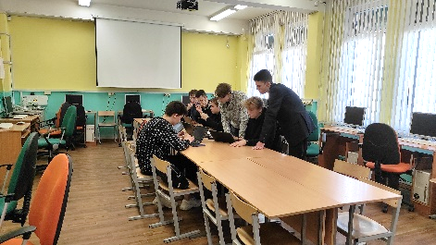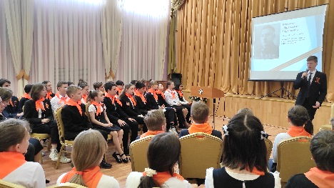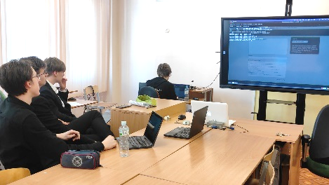

**Описание подготовки воспитательного мероприятия (План)**

|  |  |  |  |  |
| --- | --- | --- | --- | --- |
| **Отбор**  **наставников** | **Обучение наставников** | **Формирование**  **пар/групп** | **Мотивация для наставников** | **Процедура завершения**  **взаимодействия**  Представление конкретных результатов взаимодействия.  Защита проекта, анализ успеваемости и  посещаемости куратором, сбор обратной связи от участников, рефлексия.  Решение о продолжении (переход на другую тему или проблему) или прекращении взаимодействия.  Взаимная оценка работы наставника и наставляемого  посредством анкетирования. |
|  |  | Наставник-наставляемый | Лидерский статус.  Реализация  лидерского  потенциала. |
| Через школьное сообщество. Выбор из наиболее мотивированных учащихся. | Осуществляется куратором программы в организации. | Возможные решения:  анкетирование с последующим совмещением; |  |
|  |  |  |  |
|  | Проведение регулярных встреч, трениров ка в формате ролевого  взаимодействия | Личные и групповые встречи, на которых  формирование  пар идет по принципу личной симпатии; | Благодарственные письма и грамоты для портфолио |
| Прохождение тестирования и собеседования (предметного, психологического - на коммуникацион ные навыки | Определение потенциальных проблем наставляемых и форматов, подходящих для их решения (мероприятие, проект, совместная работа над домашним заданием) | Назначение куратором | Причастность к школьному сообществу |

**Описание проведения воспитательного мероприятия**

**«Дорожная карта»**

**модели клуба наставничества**

|  |  |  |  |  |
| --- | --- | --- | --- | --- |
|  | **Мероприятие** | | **Сроки** | **Ответственные** |
| 1 | Подготовка условий для запуска клуба наставничества  Задача: информирование о запуске клуба наставничества; сбор предварительных запросов от потенциальных наставляемых и выбор соответствующих этим запросам аудитории для поиска наставников  Результат: определены необходимые ресурсы (кадровые, методические, материально-техническая база и т. д.) и возможные источники их привлечения (внутренние и внешние) для организации функционирования целевой модели наставничества | | | |
| 1.1 | Информирование педагогов школы о  реализации клуба наставничества | | Октябрь | Куратор |
| 1.2 | Информирование родительского сообщества  о планируемой реализации клуба наставничества | | Октябрь | Куратор |
| 1.3 | Встреча с сообществом выпускников и/или  представителями региональных организаций и предприятий с целью информирования о реализации клуба наставничества | | Октябрь | Куратор |
| 1.4 | Встреча с обучающимися образовательной организации с информированием о реализуемом клубе наставничества | | Октябрь | Куратор |
| 2 | Формирование базы наставляемых  Задача: выявление конкретных проблем, обучающихся и педагогов образовательной организации, которые можно решить с помощью наставничества  Результат: сформирована база наставляемых с перечнем запросов, необходимая для подбора кандидатов в наставники на следующем этапе | | | |
| 2.1 | Проведение анкетирования среди обучающихся/педагогов, желающих принять участие в программе наставничества. | | Октябрь | Куратор |
| 2.2 | Сбор дополнительной информации о запросах,  наставляемых (обучающиеся/педагоги) от третьих лиц: классный руководитель, психолог, родители. | | Октябрь | Куратор |
| 2.3 | Анализ полученных от наставляемых и третьих лиц данных. Формирование базы наставляемых | | Октябрь | Куратор |
|  | Формирование базы наставников  Задача: поиск потенциальных наставников для формирования базы наставников Результат: сформированы базы наставников, которые потенциально могут участвовать как в текущей программе наставничества, так и в будущих программах этой и иных (по запросу и с разрешения наставников) образовательных организаций | | | |
| 3.1 | Выбор форм наставничества, реализуемых в рамках текущей программы наставничества | | Октябрь | Куратор |
| 3.2 | Оценка участников-наставляемых по заданным параметрам, необходимым для будущего сравнения и мониторинга влияния программ на всех участников | | Октябрь | Куратор |
| 3.3 | Проведение анкетирования среди потенциальных наставников, желающих принять участие в программе наставничества. | | Октябрь | Куратор |
| 3.4 | Анализ заполненных анкет потенциальных наставников и сопоставление данных с анкетами наставляемых. Формирование базы наставников | | Октябрь | Куратор |
| 4 | Отбор и обучение наставников  Задача: выявление наставников, входящих в базу потенциальных наставников, подходящих для конкретной программы, и их подготовку к работе с наставляемыми  Результат: сформирована база готовых к работе наставников, подходящая для  конкретной программы и запросов наставляемых конкретной образовательной организации | | | |
| 4.1 | Оценка участников-наставников по заданным  параметрам, необходимым для будущего сравнения и мониторинга влияния программ на  всех участников | | Ноябрь | Куратор |
| 4.2 | Проведение собеседования с наставниками  (в некоторых случаях с привлечением психолога) | | Ноябрь | Куратор |
| 4.3 | Поиск экспертов и материалов для  проведения обучения наставников | | Ноябрь | Куратор |
| 4.4 | Обучение наставников | | Ноябрь | Куратор |
| 5 | Формирование наставнических пар или групп  Задача: формирование пар «наставник — наставляемый» либо группы из наставника и нескольких наставляемых, подходящих друг другу по критериям Результат: сформированы наставнические пары или группы, готовые продолжить работу в рамках клуба | | | |
| 5.1 | Организация групповой встречи наставников  и наставляемых | | Ноябрь | Куратор |
| 5.2 | Проведение анкетирования предмет на предпочитаемого наставника/наставляемого после завершения групповой встречи | | Ноябрь | Куратор |
| 5.3 | | Анализ анкет групповой встречи и  соединение наставников и наставляемых в пары | Декабрь | Куратор |
| 5.4 | | Информирование участников о сложившихся  парах/группах. Закрепление пap/групп распоряжением руководителя образовательной  организации | Декабрь | Куратор |
| 6 | | Организация работы наставнических пар или групп  Задача: закрепление гармоничных и продуктивных отношений в наставнической паре или группе  Результат: сформированы стабильные наставнические отношения, доведенные до логического завершения, реализована цель программы наставничества для конкретной наставнической пары или группы | | |
| 6.1 | | Проведение первой, организационной, встречи  наставника и наставляемого | Декабрь | Куратор |
| 6.2 | | Проведение второй, пробной рабочей,  встречи наставника и наставляемого | Декабрь | Куратор |
| 6.3 | | Проведение встречи-планирования рабочего  процесса в рамках программы наставничества с наставником и наставляемым | Декабрь | Куратор |
| 6.4 | | Регулярные еженедельные встречи наставника и наставляемого в рамках клуба | Декабрь  Март | Куратор |
| 6.5 | | Сроки сбора обратной связи от участников программы наставничества | Апрель | Куратор |
| б.б | | Проведение заключительной встречи наставника  и наставляемого | Апрель | Куратор |
| 6.7 | | Проведение групповой заключительной встречи  всех пар и групп наставников и наставляемых | Апрель | Куратор |
| 68 | | Анкетирование участников.  Проведение мониторинга личной удовлетворенности участием в программе наставничества | Апрель | Куратор |
| 7 | | Завершение наставничества  Цель: усилить программу наставничества и расширить базу лояльных к программам наставничества людей, привлечь потенциальных наставников, будущих кураторов, потенциальных компаний-партнеров  Задача: подведение итогов работы каждой пары или группы и всей программы в целом в формате личной и групповой рефлексии, а также проведение открытого публичного мероприятия для популяризации практик наставничества и награждения лучших наставников.  Результат: достигнуты цели программы наставничества, собраны лучшие наставнические практики, внимание общественности привлечено к деятельности образовательных организаций, запущен процесс пополнения базы наставников наставляемых | | |
| 7.1 | | Приглашение на торжественное мероприятие  всех участников программы наставничества | Май | Директор |
| 7.2 | | Проведение торжественного мероприятия для  подведения итогов программы наставничества и награждения лучших наставников | Май | Директор |
| 7.3 | | Проведение мониторинга качества  реализации программы наставничества | Май | Куратор |
| 7.4 | | Оценка участников по заданным параметрам,  проведение второго, заключающего этапа мониторинга влияния программ на всех участников | Май | Куратор |
| 7.5 | | Оформление итогов и процессов совместной  работы в рамках программы наставничества в кейсы | Май | Куратор |
| 7.6 | | Публикация результатов работы клуба наставничества, лучших наставников, кейсов на сайтах образовательной организации и  организаций-партнеров | Июнь | Куратор |
| 7.7 | | Внесение данных об итогах реализации программы наставничества в базу наставников и базу наставляемых | Июнь | Куратор |
| 7.8 | | Формирование долгосрочной базы наставников | Июнь | Куратор |

**Список используемой литературы**

1. Письмо министерства просвещения «О направлении целевой модели наставничества и методических рекомендаций» от 23.01. 2020 года № МР-42/02
2. Материалы сайта <https://infourok.ru/>
3. Википедия
4. Материалы сайта <https://nsportal.ru/>